ΣΥΛΛΟΓΟΣ Εκπαιδευτικών Π.Ε.  ΑΝ. Αττικής «Ο ΣΩΚΡΑΤΗΣ» | Αχαρνές : 18/12/ 2020
Kάχι Καχιασβίλι 6 Ολυμπιακο χωριό Αχαρνές Πληροφορίες : Παπαγιαννόπουλος Αποστόλης Τηλέφωνο : 6978896216 http://syllogos-socratis.gr/ mail: sokratis.syllogos@gmail.com Face book: Σύλλογος Εκπαιδευτικών Σωκράτης  YouTube: ΣΥΛΛΟΓΟΣ ΣΩΚΡΑΤΗΣ | Προς: Εκπαιδευτικούς, Γονείς, Ένωση Γονέων, Σύλλογοι γονέων και σωματεία του Δήμου Αχαρνών, ΔΟΕ, ΜΜΕ  Κοιν. Δήμος Αχαρνών

Αποκόλληση σοβάδων οροφής σε δημοτικό σχολείο: επιτακτική ανάγκη ο Δήμος να αναλάβει την ευθύνη περιοδικού ελέγχου των σχολικών κτιρίων για την ασφάλεια μαθητών και εκπαιδευτικών

Συνάδελφοι, αγαπητοί γονείς,
η αποκόλληση σοβάδων μεγάλου μέρους της οροφής αφήνοντας εκτεθειμένο το μπετόν, στο 20^{ο} Δημ. Σχ. Αχαρνών, ενώ έναν χρόνο πριν σημειώθηκε επίσης πτώση σοβάδων από τα στηθαία περιμετρικά του ίδιου κτιρίου, ανέδειξε τους κινδύνους που ελλοχεύουν για την ασφάλεια μαθητών και εκπαιδευτικών, λόγω της πλημμελούς συντήρησης των σχολικών κτιρίων.

Είναι υποχρέωση της Δημοτικής Αρχής να μεριμνεί για την ασφαλή λειτουργία των σχολείων. Οι φωτογραφίες από το 20^{ο} Δημ. Σχ. είναι αποκαλυπτικές για το μέγεθος του ατυχήματος που θα μπορούσε να προκληθεί σε ώρα λειτουργίας του σχολικού προγράμματος. Η όποια ολιγωρία ή αμέλεια σε ό,τι αφορά την προστασία της ζωής μαθητών και εκπαιδευτικών είναι καταδικαστέα και δεν ευσταθεί καμιά δικαιολογία.

Ο Σύλλογος Π. Ε. Αν. Αττικής «ο Σωκράτης» απαιτεί άμεσα ο Δήμος να προχωρήσει σε περιοδικούς ελέγχους όλων των σχολικών κτιρίων.

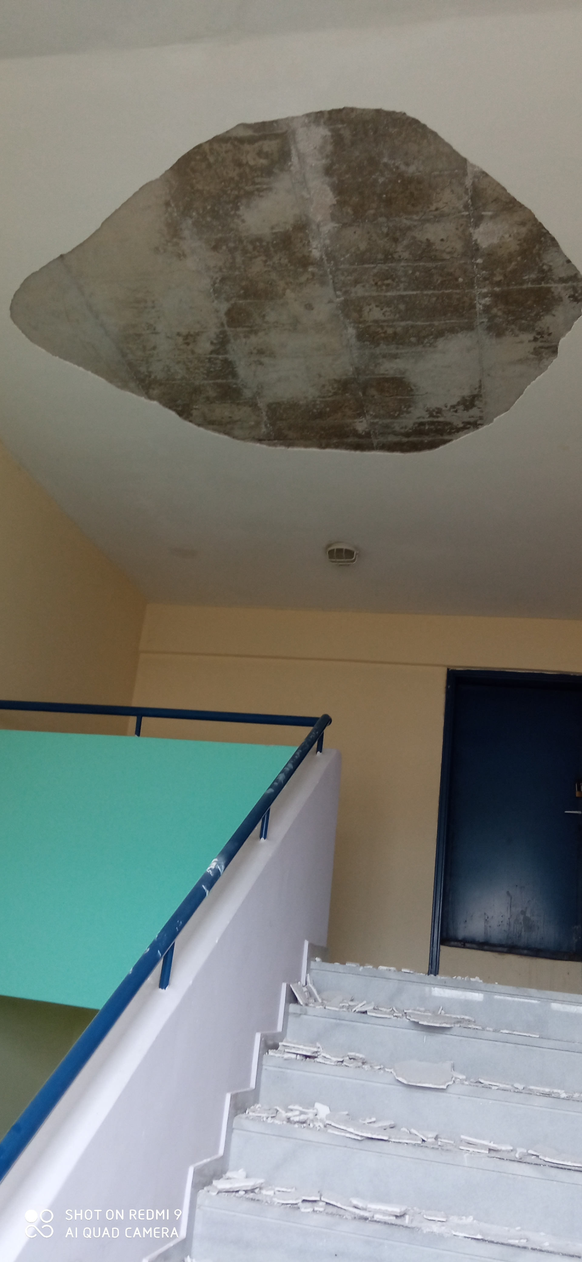
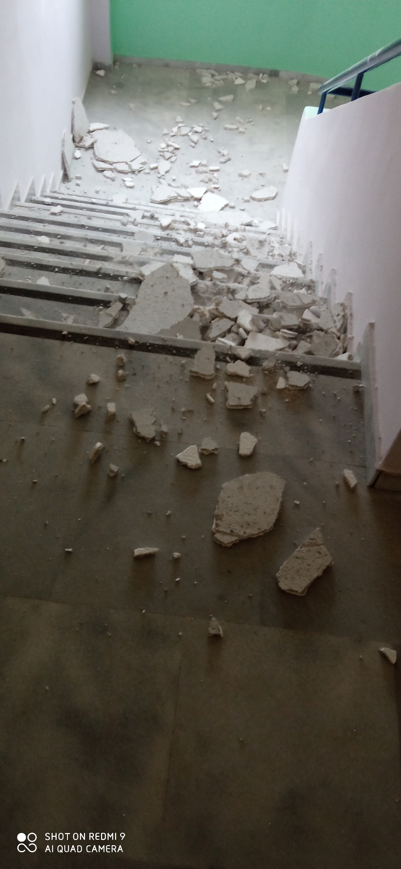

Για το Δ.Σ

Ο ΠΡΟΕΔΡΟΣ H ΓΡΑΜΜΑΤΕΑΣ

ΑΠΟΣΤΟΛΗΣ ΠΑΠΑΓΙΑΝΝΟΠΟΥΛΟΣ ΔΕΣΠΟΙΝΑ ΧΟΥΤΑ

